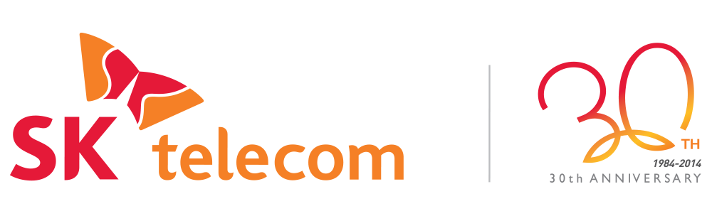
SK텔레콤㈜
100-999 서울특별시 중구 을지로65(을지로2가) SKT-타워
http://www.sktelecom.com

문서번호
수 신 각 대학 경력개발센터/취업진로센터
참 조
제 목 SK텔레콤 창사 30주년, 대학생 ICT 비전 공모전 홍보 요청의 건

귀교의 번창을 기원합니다.
SK텔레콤㈜은 창사 30주년 기념으로, 대학생 ICT 비전 공모전을 개최합니다. 지난 30년 동안 한국 이동통신 산업 발전과 궤를 같이 해 온 SK텔레콤이 향후 30년을 대학생의 창의적인 아이디어로 함께 만들어가고자 합니다.

대상 수상자의 소속 학교에 장학금 총 1억원을 수여하고, 해외탐방, 입사지원 시 혜택이 주어지는 등 참여하는 학생들에게 소중한 경험과 기회가 될 것입니다.
대학생들의 재능과 열정을 마음껏 표현할 수 있도록 적극적인 홍보 협조 부탁드립니다.

- 다 음 -

1. 개 요 : 향후 ICT 미래를 함께 이끌어갈 대학생과 ICT가 열어갈 새로운 미래를 그려보고자 함
2. 협조 요청 사항 : 우편, e-mail을 통해 전달된 홍보 포스터 및 모집요강을 온,오프라인 게시판 게재
3. 공모전 주제 : ICT와 다른 산업을 접목하여 ICT가 열어갈 새로운 미래를 완성하라!
4. 공모전 운영 일정
- ‘14.04.14 ~ 05.30 : 공모전 작품 접수
- ‘14.06.12 : 공모전 1차 합격자 발표
- ‘14.07.10 : 최종 발표회 및 시상식

5. 공모전 혜택
대상(1팀) | 500만원 / 해외탐방  *대상팀 소속 학교에 장학금 총 1억원 전달
우수상(2팀) | 팀당 300만원 / 해외탐방
장려상(3팀) | 팀당 200만원
Possibility상(1팀) | 150만원
* 선정 팀에게는 ‘15년도 입사전형까지 1회에 한해 서류전형 통과 및 대상팀은 추후 전형 가산점 부여
* 해외탐방 및 장학금 전달 관련 세부 내용은 공모전 홈페이지를 통해 확인 가능
Challenge상(7팀) | 팀당 100만원
입선(6팀) | 팀당 50만원
* 별도 특전 없음

☎ 문의처 : 공모전 홈페이지 (http://skt-ict.com) 공모전 사무국 (02-735-1059)

SK텔레콤㈜ (직인생략)

